Si vous éprouvez des difficultés à lire ce courriel, veuillez essayer la version Web.

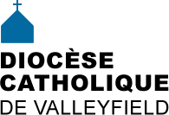 | INFO HEBDO  23 septembre 2015
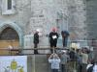 | BÉNÉDICTION DE LA PIERRE ANGULAIRE DE NOTRE BASILIQUE-CATHÉDRALE  Le 17 septembre dernier, une cérémonie improvisée a eu lieu pour procéder à la bénédiction de la pierre angulaire de la basilique-cathédrale Sainte-Cécile et au dépôt d’une capsule historique à l’arrière de cette pierre. En effet, le 16 septembre, suite à un échange entre Mgr Simard et moi, l’idée est venue d’inviter des évêques du Canada réunis à Cornwall en assemblée annuelle pour procéder à cette installation unique (ou presque) dans l’histoire d’une cathédrale. [Lire la suite + photos]  [Cliquer sur l'image à gauche pour voir la photo en détails]  - Voir aussi «Grande visite pour la nouvelle capsule historique de la cathédrale Sainte-Cécile» article d'Infosuroit.com  - Voir aussi: «La pierre angulaire retrouve sa place à la cathédrale de Valleyfield» Article de Présence Information religieuse  - Voir aussi sur Proximo - de Radio VM  REPORTAGE télévisé dans le cadre de l'émission AUTREMENT VU, à TVCogeco câble 13, HD 555, mercredi 23 sept. à 18h30.
26-27 SEPT. 2015  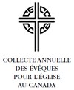 | Collecte pour les besoins de l’Église au Canada : un geste de solidarité!  La Conférence des évêques catholiques du Canada (CECC) est mandatée par le Saint-Siège et les évêques du Canada pour assister les évêques et leurs églises diocésaines dans plusieurs domaines de la vie pastorale : l’éducation de la foi, la doctrine, les dialogues œcuméniques, les relations internationales, les conversations interreligieuses, la liturgie, les relations avec les peuples autochtones, la justice sociale et le développement d’une culture de la vie et de la famille.  Dans sa lettre aux paroisses à travers le pays dans laquelle il explique la collecte annuelle, Mgr Paul-André Durocher, archevêque de Gatineau et président de la CECC, souligne que cette année la collecte a lieu alors que plusieurs familles du Canada participent à la Rencontre mondiale des familles à Philadelphie, en réponse à l’invitation du pape François. De plus, le Synode général sur la famille est sur le point de débuter. « Cette double coïncidence nous rappelle l’importance des familles dans la mission de l’Église et dans le travail de la conférence nationale et des assemblées régionales. L’engagement de l’Église auprès des familles est une raison de plus pourquoi tous les fidèles de notre pays voudront assurer le succès de cette collecte, à travers leur générosité et solidarité », a écrit le Président de la CECC.  Intention supplémentaire proposée pour les prières des fidèles  Pour tous les évêques du Canada et les organismes ecclésiaux dédiés à venir en aide aux familles, que leur mission pastorale, inspiré par le message de miséricorde du pape François, continu de rendre visible la solidarité de notre Église avec les familles, spécialement celles qui souffrent ou sont en difficulté, afin que nous puissions bâtir un monde de justice et de paix.  Compte-rendu des événements dans la vie de la CECC depuis 2014
RENCONTRE  MONDIALE  DES  FAMILLES  PHILADELPHIE  avec le pape  FRANÇOIS | 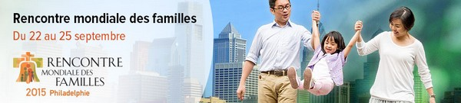  Rencontre mondiale des familles à Philadelphie.  Du 22 au 25 septembre, des milliers de familles du monde entier seront rassemblées à Philadelphie, PA, ville de l’amour fraternel. Fondée par saint Jean-Paul II en 1992 la Rencontre mondiale des familles revient chaque trois ans dans un pays différent. Elle veut fortifier les liens sacrés qui unissent les familles et leur donner l’occasion de se rencontrer.  La Rencontre permettra aux familles de célébrer la messe ensemble et de participer à de nombreuses activités dont des ateliers de catéchèses données par des conférenciers de renommé et des groupes de discussion autour de sujets qui touchent la famille aujourd’hui.  Cette année le thème est L’amour est notre mission : la famille pleinement vivante. Pour en savoir plus sur la Rencontre mondiale des familles, le thème et les ressources catéchétiques, vous pouvez visitez le site web worldmeeting2015.org.  Source: http://seletlumieretv.org/  DE NOTRE DIOCÈSE, 27 personnes participeront à l'événement, tout en voyageant ensemble par autobus:  - Mgr Noël Simard, évêque du diocèse  - Abbé Clément Laffite, curé de 3 paroisses de la région du Grand Châteauguay  - Mme Christine et M. Eddy Girard, d.p. et responsables du Comité Couples et familles  - 3 familles avec des enfants âgés de 12 ans et moins (8 enfants au total)  - 3 jeunes adultes  - Le reste étant de jeunes parents.  Union de prière avec eux!  Bon voyage et revenez nous partager votre expérience!  N.B. Nous avons annoncé le débrouillage de Sel + Lumière. Malheureusement, Cogeco Québec ne peut offrir ce service car lors d'acquisitions de petites compagnies de câbles, en 2013 et 2013, ils n'ont pu intégrer ensemble leur système de câbles. Dès qu'ils seront capables techniquement de le faire, ils le feront et gratuitement, comme cela se fait en Ontario. Cogeco est extrêmement coopératif et nous sommes confiants d'avoir un jour cette possibilité. En attendant, il est toujours possible de regarder la station de télévision Internet: ROKU TV: http://saltandlighttv.org/roku/  ou en direct sur le site de Sel + Lumière: http://saltandlighttv.org/live/  Voir l'horaire de la couverture de la visite papale: http://saltandlighttv.org/apostolicvisit/
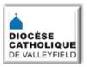 | NOUVEAUTÉS AU SITE DIOCÉSAIN:  - Actualités: Dimanche de la catéchèse 2015  - Célébration / Prière: Méditation (mise à jour 2015-2016)  ​  NOUVEAUTÉS SITES PAROISSIAUX  - Saint-Joachim, Sainte-Marguerite-d’Youville, Sainte-Philomène? Pour les gens branchés. Visitez-les, aimez leur page Facebook et partagez avec vos amis.  www.paroissesregionchateauguay.org  www.facebook.com/paroissesregionchateauguay1
DATES À RETENIR:

- 24 sept. 10h: Méditation chrétienne à Salaberry-de-Valleyfield (chaque jeudi)
- 17 oct. 17h: Souper paroissial, Saint-Ignace: 30$ 450-763-2396
- 17 oct. 18h: Souper paroissial au Sacré-Coeur-de-Jésus. 20$ 450-373-5044
CONSULTER LE CALENDRIER DIOCÉSAIN
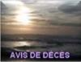 | MME LISE RACICOT décédée le 22 septembre à Salaberry-de-Valleyfield à l'âge de 80 ans. Elle était la mère de Mme Renelle Gosselin, agente de pastorale à Saint-Clément de Beauharnois) . La famille recevra les condoléances au Complexe funéraire Stéphane Gendron à Beauharnois, vendredi en après-midi et en soirée et samedi, avant les funérailles qui seront célébrées à l'église Saint-Clément samedi le 26 septembre 2015 à 15h.  Nos prières et sympathies aux parents et amis!

INFOS POUR LES PAROISSES ET COMMUNAUTÉS:

POUR BULLETINS (ou prône)

MÉDITATION CHRÉTIENNE - Trouver la paix en soi: chaque jeudi de 10h à 11h, un petit groupe de personnes se rencontrent pour méditer ensemble. Vous êtes invités à vous joindre au groupe à la Salle des Oeuvres, 66, rue du Marché, (arrière de la cathédrale) Salaberry-de-Valleyfield. Infos: Lise 450-747-4031 ou Gisèle 450-377-8960.

Pèlerinage en Terre Sainte du 26 mai au 10 juin 2016 avec l'abbé Richard Wallot, accompagnateur spirituel. Une rencontre d'information aura lieu à la sacristie de l'église Saint-Michel, 414, av. SaintCharles à Vaudreuil-Dorion, J7V 2M6, le mercredi 14 octobre prochain à 19h30. «Je confie les pèlerins de ce voyage à votre prière et à celle de la communauté. L'expérience m'a appris que pour la plupart des pèlerins, ce voyage est une expérience marquante au plan spirituel mais aussi au plan de l'intérêt pour les Écritures Saintes.» R. Wallot

« Ma Foi c’est vrai! » Animation: abbé André Lafleur et monsieur Paul McDonald à TVCogeco Câble 13 - HD 555 ou sur demande, les lundi 19h30, mercredi 22h15, jeudi 20h et samedi 12h30 et 20h30.
Liste des invités:
- Semaine du 28 sept : LEGAULT Gaétane
- Semaine du 5 oct : LAFFITTE abbé Clément
- Semaine du 12 oct : FUNK Raymond et Monique
- Semaine du 19 oct : LEBOEUF abbé Paul
- Semaine du 26 oct : MARLEAU Francine
- Semaine du 2 nov : PILON Jocelyn
- Semaine du 9 nov : PRIMEAU Suzanne
- Semaine du 16 nov : BRINDLE Lise
- Semaine du 23 nov : AMESSE Denis
- Semaine du 30 nov : LACHANCE Irène
- Semaine du 7 déc : ANGERS P. Raymond, o.f.m. cap.
(Pour vos bulletins : à mettre selon les dates)

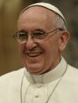 | - « Malgré les injustices et les souffrances, la victoire du Seigneur est certaine. » 17 sept. 2015  - François aux jeunes de Cuba: «Rêvez, cultivez l'amitié, espérez, avancez ensemble» 20 sept. 2015 ​
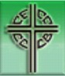​ | - Les évêques publient une déclaration sur l’aide au suicide ; appellent les paroisses et le Gouvernement fédéral à accueillir des réfugiés et nomment un nouveau Secrétaire général et Secrétaire général adjoint  - Messe pour l’Année de la vie consacrée; la CECC appuie la campagne conjointe pour les réfugiés syriens, et les évêques réfléchissent au dialogue interreligieux  - Abonnez-vous aux NOUVELLES de la CECC ou SUIVEZ-NOUS sur TWITTER  Pour recevoir les nouvelles de la CECC via notre service gratuit et confidentiel de nouvelles par courriel, veuillez remplir le formulaire d’inscription au http://www.cccb.ca/site/frc/salle-de-presse/abonnez-vous-aux-nouvelles.  Lien à Twitter : https://twitter.com/CECC_CCCB
 | L’Église catholique lance un appel en réponse à la crise des réfugiés
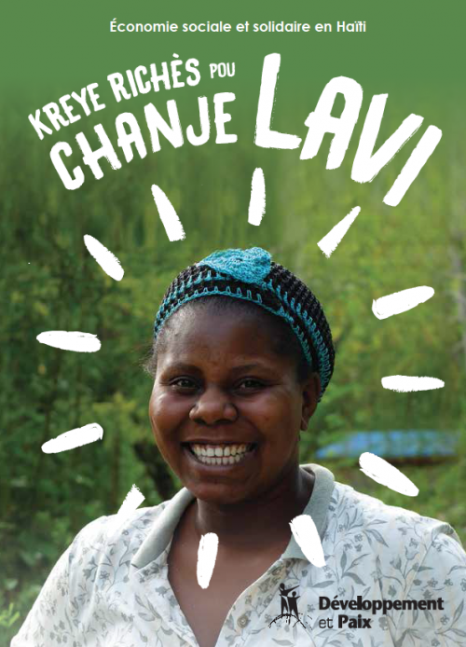 | Développement et Paix organise, du 14 au 16 octobre 2015 à Port-au-Prince, un colloque national sur l’économie sociale et solidaire (ESS) et l’entrepreneuriat social en Haïti  INFOS: Khoudia Ndiaye Développement et Paix, 514 257-8711 poste 318, kndiaye@devp.org
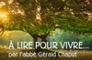 | - Jésus, un dérangé dans sa tête? Réflexion de G. Chaput  - Prendre soin de la terre - Réflexion de G. Chaput
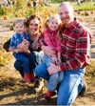 | - VIVRE ET AIMER vous invite à vivre une fin de semaine pour la croissance de votre couple à la Villa Saint-Martin à Pierrefonds, les 23, 24 et 25 octobre 2015. Technique de communications qui a fait ses preuves pour améliorer le dialogue et qui permettra de vivre une démarche dynamisante pour votre amour. Info: Julie Belleau 514-603-8889.  - Atelier familial original au MUSO. Voir sur Infosuroit.com  - Festival des couleurs de Rigaud  - Le Haut-Saint-Laurent en mode culture. Voir sur Infosuroit.com
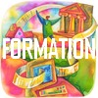 | Prier corps et âme ou les 9 façons de prier de saint Dominique avec Catherine Aubin, o.p.
- Les 5 remèdes à la tristesse selon saint Thoma d'Aquin
- Sentiers de foi.info - Édition du 16 sept. 2015. Vo 141, vol. 11
- RETRAITE VIRTUELLE Au coeur du monde, inspiré de la Vierge Marie comme modèle, invitant à explorer l'amour maternel de Dieu.

- Méditation chrétienne: Calendrier 2015-2016
- Librairies Paulines - Info-Pauline du 21 septembre
SECCIÓN EN ESPAÑOL
- Fotos del espectáculo chileno del sábado 13 de junio. Realizado por Cofochilex Canadá
- Misas
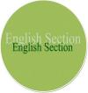 | ENGLISH SECTION  - CALENDAR  CCCB  - Bishops issue statement on assisted suicide; call on parishes and the federal government to welcome refugees; appoint new General Secretary and Assistant General Secretary  - Mass for the Year of Consecrated Life; CCCB endorses joint campaign for Syrian refugees, and Bishops reflect on interreligious dialogue
HUMOUR

A farmer wants to know how many sheep he has in his field, so he asks his border collie to count them. The dog runs into the field, counts them and runs back to the farmer. The farmer says, "How many?" The dog says, "40." The farmer is surprised and says, "How can there be 40 - I only bought 38!" The dog says, "I rounded them up
- « L'amour d'une mère pour son enfant ne connaît ni loi, ni pitié, ni limite. Il pourrait anéantir impitoyablement tout ce qui se trouve en travers de son chemin. » Agatha Christie Pause spirituelle no 901 Gilles Cloutier
- «Je voudrais» n’a jamais rien fait. «J’essaierai» a fait de grandes choses; «Je veux» a fait des miracles. (P. De Ravignan) Extrait du bulletin de Saint-Joseph-de-Soulanges.
Mot d'enfants ....
Baptiste (3 ans), qui doit retourner à l'école l'après-midi pour la sieste, se met a pleurer à grosses larmes.
Je ne veux pas dormir à l'école,
je veux bien apprendre à dessiner et à écrire,
mais je n'ai pas besoin d'apprendre à dormir... Je sais déjà !
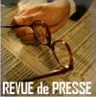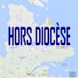
Tous droits réservés - Diocèse catholique de Valleyfield
11, rue de l'église, Salaberry-de-Valleyfield, QC J6T 1J5
T 450 373.8122 - F 450 371.0000
info@diocesevalleyfield.org
Faites parvenir les informations concernant vos événements à info@diocesevalleyfield.org
Pour vous désinscrire: info@diocesevalleyfield.org

